1) Service Mesh คืออะไร

Sidecar proxy

ของ

DB

Sidecar proxy

ของ

BE

Sidecar proxy

ของ

FE

Service Instance

Service Instance

Cluster DB

Service​ mesh​ เป็นโครงสร้างของกลุ่มบริการที่มีลักษณะโยงเส้นติดต่อกัน​ เป็นลักษณะ​ตาข่ายโดยตัว​บริการ​แต่ละตัวคือ​ micro-service อยู่ในรูปแบบ container เนื่องจากการเชื่อมโยงเป็นลักษณะ​ตาข่ายจึงสามารถทำให้เกิดการเลือกเส้นแบบ​ไดนามิค​ ซึ่งการติดต่อระหว่าง​ service​ แต่ละ ​service​ จะไม่ติดต่อโดยตรงแต่จะติดต่อผ่าน​ sidecar proxy แทน​ จึงทำให้​ สามารถเพิ่มและลด Service Instance ได้ตามต้องการ

2) สถาปัตยกรรมของ Monolith, Micro-service,และ Faas แตกต่างกันอย่างไร

สถาปัตยกรรมแบบ Monolith คือ การเขียนโปรแกรมแบบก้อนใหญ่ๆ 1 ก้อนโดยเป็น ลักษณะเป็น .jar หรือ .war แล้วนำไป Deploy ซึ่งจะเรียกว่าเป็น Unite of Deploy

Monolith

สถาปัตยกรรมแบบ microservice คือการเขียนโปรแกรมแบบแบ่งเป็น “Service” ย่อยๆและนำไป Deploy โดยแต่ละ “Service” จะมี Database ของตัวเองและทำงานร่วมกันผ่าน APIs Gateway

B

A

C

สถาปัตยกรรมแบบ Faas คือ การเขียนโปรแกรมอยู่ในระดับหน่วยของ “Function” แล้วสามารไป deploy ได้เลย

3) Serverless คืออะไร

การใช้ Resource ได้โดยไม่ต้องดูแล Server เอง

4) Scale to Zero คืออะไร

เปรียบเสมือนการเปิดร้านเช่ารถยนต์โดยเราไม่มีรถยนต์ Stock ไว้ ซึ่งเราเปิดหน้าร้านไว้เฉยๆเมื่อมีคนมาเช่ารถก็นำรถจากอู่ซ่อมรถมาให้เช่าตามจำนวนร้องขอของลูกค้า เมื่อลูกค้านำรถมาคืน ก็นำรถไว้ที่หน้าร้านก่อนพอรอลูกค้ารายต่อไปมาเช่าเมื่อผ่านไประยะเวลานึงไม่มีลูกค้ามาเช่าก็นำรถไปเก็บที่อู่

ถ้าพูดด้านของ Software คือ การสร้าง Gateway ของ service นั้นๆค้างไว้เมื่อมี request เข้ามาถึงจึงเข้าสู่การ Start service นั้นๆขึ้นมาพอผ่านไประยะเวลาหนึ่งไม่มี request เข้ามาอีกจึงทำการปิด service ตัวนั้นลง

5) อธิบาย Common Architecture ของ Sererless แบบ Faas

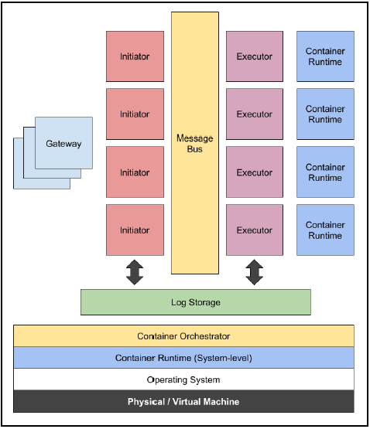

6) Container คืออะไร

การสร้างสภาพแวดล้อมเฉพาะให้ซอฟต์แวร์ทำงานได้โดยไม่กวนกับซอฟต์แวร์ตัวอื่นบนระบบปฏิบัติการเดียวกัน

7) ความสามาถพื้นฐานของ Linux ที่สำคัญต่อการสร้าง Technology container มีอะไรบ้าง แต่ละตัวสำคัญอย่างไร

Namespaces เป็นตัวจัดการ resource และ สามารถใช้ port ซ้ำๆภายในได้โดยไม่ชนกัน

Cgroup (Control group) เป็นตัวควบคุมปริมาณการใช้งาน CPU, Memory, Block I/O , Network bandwidth ของ resource ว่าจะให้แต่ละ resource ใช้ปริมาณเท่าไหร่

8) Layered file system container มีประโยชน์อย่างไร

Environment จะเป็นอย่างเดิมตั้งแต่ต้นจนจบของกระบวนการทำงานเป็นเหมือนเดิมตลอดและมีประโยชน์เรื่องของการ Transfer data ของชิ้นที่ต่างกัน แต่ละชั้นของ file system จะมี hash ประจำของชั้นนั้นๆหรือ เรียกว่า Content addressable จึงสามารถเช็คได้ว่าของต้นทางกันปลายทางเป็นตัวเดียวกัน

ลด Downtime และสามารถการันตรีได้ว่าถ้ามีข้อผิดพลาดในชั้น layer นั้นๆ ก็สามารถถอดเปลี่ยนได้อย่างรวดเร็ว

9) Container registry คืออะไร

Container registry ที่เก็บ image ของ container ซึ่งรูปแบบการเก็บจะมีทั้งการเก็บแบบ private หรือ public บริษัทที่ให้บริการในการเก็บ image จะมี Google container, AWS และ docker hub

10) สถาปัตยกรรม docker-swarm

